雲林縣尖山國小100學年度環境教育研習
101.03.14
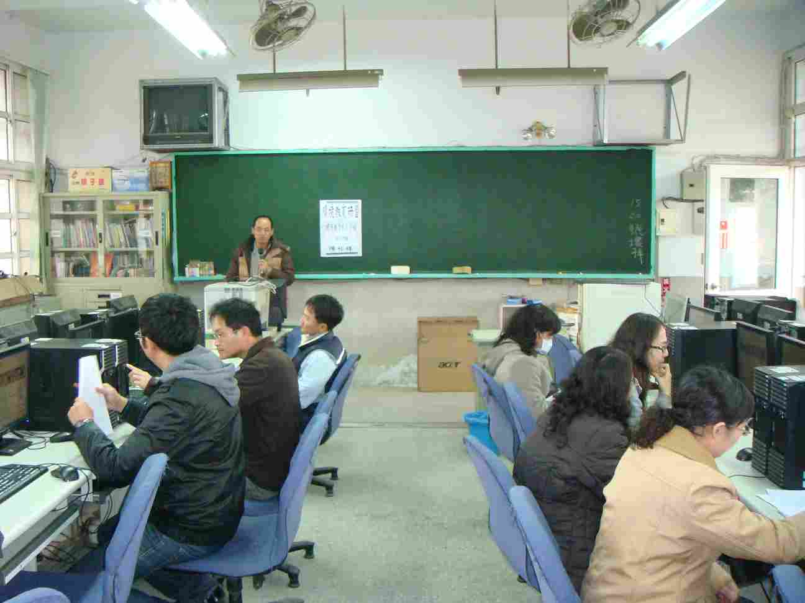 |  | 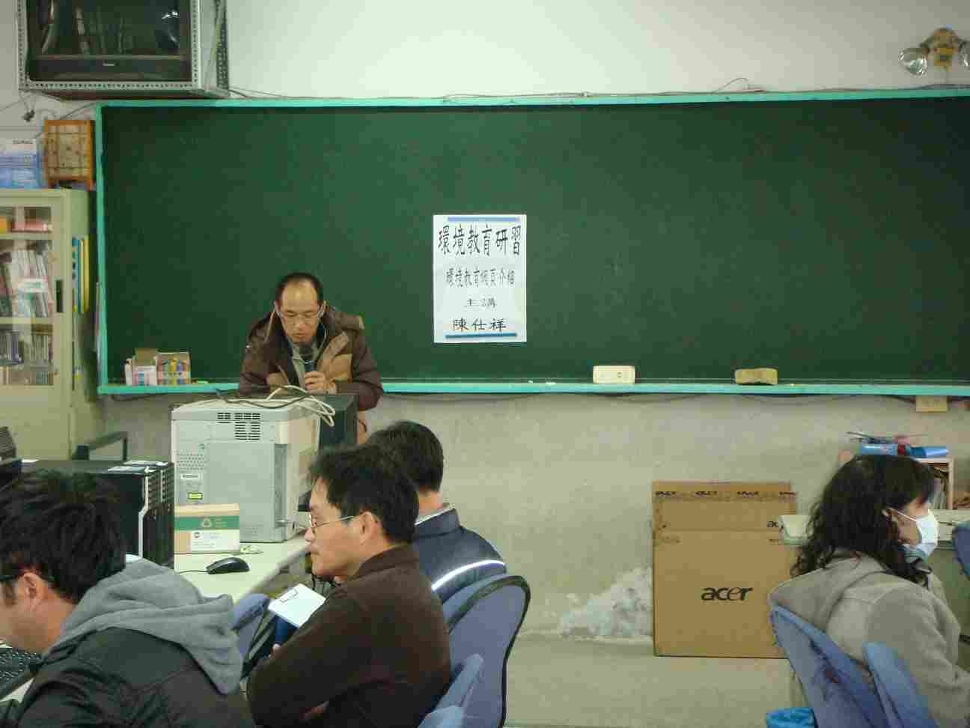
本校101.3.14辦理環境教育研習 | 本場次由陳主任擔任環境教育主講
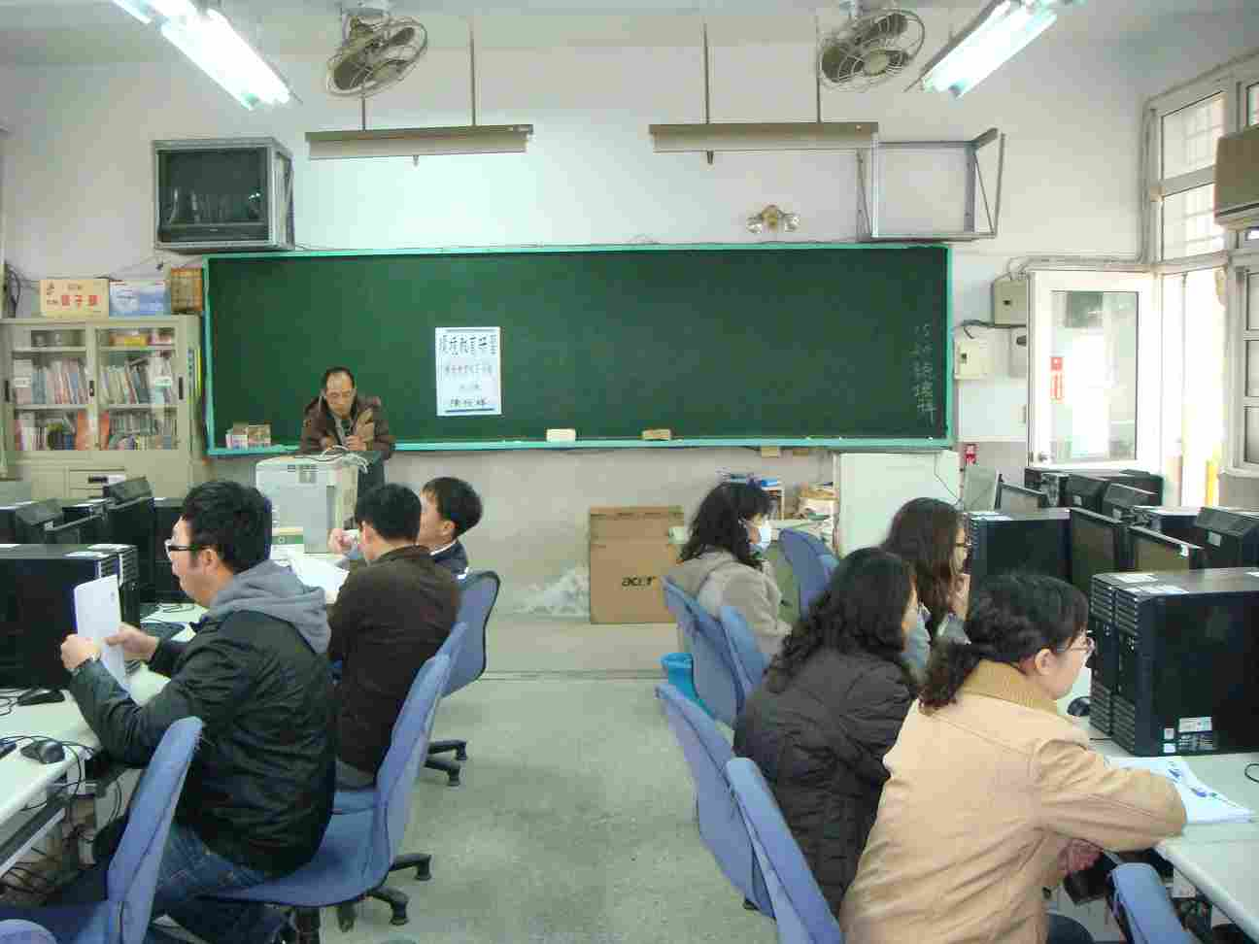 |  | 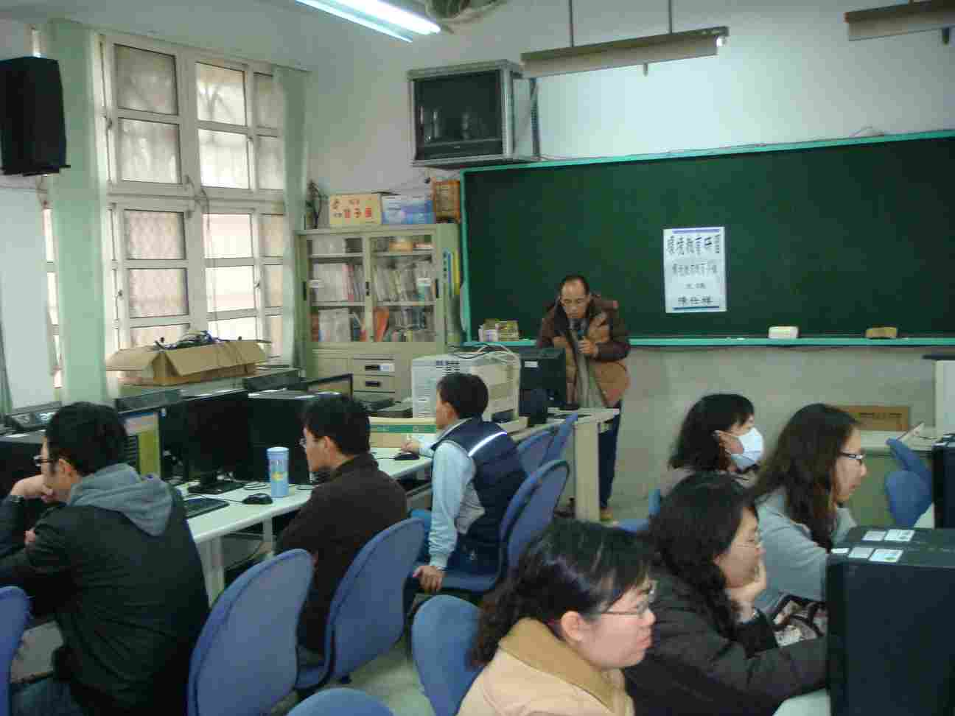
介紹本校環境教育網站建置 | 全校老師認真研習情形

